Ostseetourismus im Wandel der Zeit (1930er-Jahre)

Hintergrundinformation:
Für das Bürgertum Anfang des 20. Jahrhunderts war Reisen ein fester Bestandteil und ein Selbstverständnis. Die Urlaubsreise in bekannte Kur- und Seebäder der Ostseeküste diente sowohl der Erholung als auch dem Genuss. Die mondänen Badeorte waren mit ihrem Flair speziell an den Bedürfnissen des Bürgertums ausgerichtet. Man vergnügte sich, entspannte von dem Arbeitsalltag und lernte Leute mit gleichen Interessen kennen. Dieses Urlaubsprivileg, das breitere gesellschaftliche Schichten von solchen Reisen ausschloss, verstärkte sich durch die Weltwirtschaftskrise Ende der 1920er-, Anfang der 1930er-Jahre. Nur die wohlhabenden Personenkreise konnten sich einen Ostseeurlaub leisten.
(Quelle: Geographie und Schule. 188, 12/2010, S. 15 f.)
Aus dem Fotoalbum der Ur(ur)großmutter:
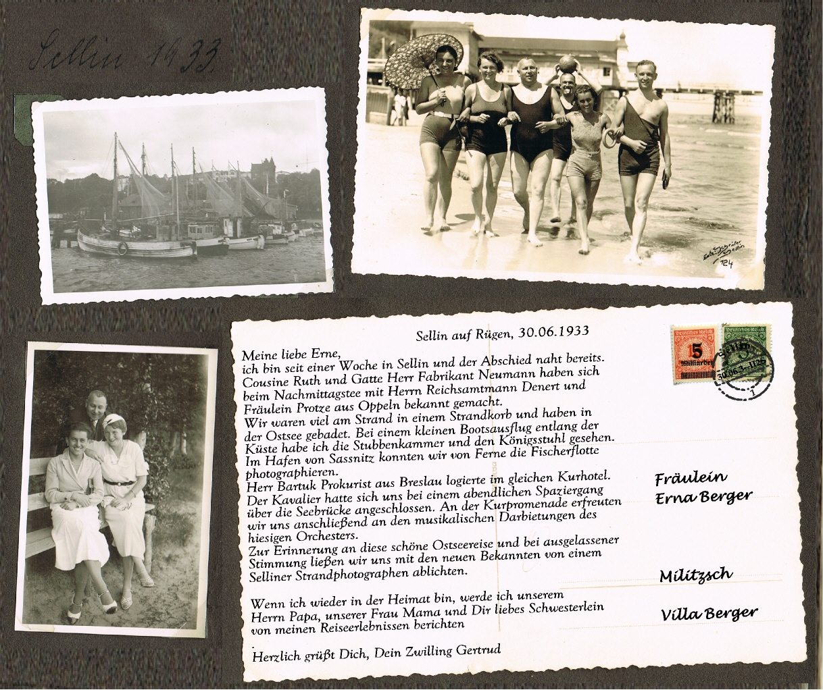
Betrachte dir die Bilder und lies aufmerksam den Text und die Postkarte.
- Welche Informationen erhältst du über den Personenkreis, der hauptsächlich an die Ostsee reiste?
- Welchen Vergnügungen sind die Personen in dieser Zeitepoche an der Ostsee nachgegangen?
- Wie unterscheidet sich diese Art des Urlaubs von dem in der heutigen Zeit?

